МОУ «Белогорская начальная школа – детский сад»

Гатчинский р-он Ленинградская обл.

*Конспект занятия*

*по* ***рисованию*** *с использованием нетрадиционных техник изображения.*

*Тема:*

***« Подарок для мамы***

***дяди Фёдора».***

***Цели занятия:***

1. Помочь детям освоить новые способы изображения:

* рисование поролоновой губкой и смятой бумагой
* засушенными листьями
* цветным клейстером
* восковыми мелками с акварелью

1. Побуждать детей передавать в рисунке знакомые образы.
2. Закреплять умение изображать форму частей, их относительную величину, расположение, цвет.
3. Развивать творческое воображение детей, создавать условия для развития творческих способностей, мелкую моторику рук.

***Материалы для занятия:***

* поролоновые губки на зажимах
* бумага (смятая)
* засушенные листья
* ватные палочки
* цветной клейстер
* восковые мелки
* акварельные краски
* гуашь
* мисочки или пластиковые коробочки со штемпельной подушечкой
* жесткие кисти
* салфетки
* набросок картины и отдельно нарисованы: дом (на картоне), контуры собаки и кота
* стаканчики с водой

***Ход занятия:***

- Здравствуйте, ребята!

Сегодня утром я открыла свой компьютер, чтобы проверить электронную почту и каково было мое удивление, когда я увидела, что мне пришло видео письмо. Давайте вместе его посмотрим.

*(на проекторе через компьютер смотрим переозвученный отрывок из мультфильма «Трое из Простоквашино»)*

- Ну что, ребята, поможем нашим друзьям нарисовать картину для мамы? (Да)

- Только кисточек у меня нет. Как вы думаете, можно ли рисовать не имея кисточек? А чем можно рисовать?

Прежде чем приступить к работе я напомню вам (или мы с вами вспомним) некоторые способы рисования, которые вы сейчас будете использовать для создания картины.

**1 способ.** *Отпечаток листьями.*

Для этого нам понадобятся: засушенные листья разных видов деревьев, кисти, гуашь, салфетки.

Листок дерева покрываем краской, затем прикладывает окрашенной стороной для получения отпечатка. Чтобы не запачкать руки накрываем окрашенный листок салфеткой, осторожно прижимаем по всему контуру, снимаем салфетку, за черешок поднимаем листик. Черешки и прожилки у листьев можно дорисовать кистью – это будут ствол и ветки. Каждый раз берется новый лист для изображения дерева.

**2 способ.** *Оттиск смятой бумагой, поролоном.*

Для этого нам понадобятся: мисочка или пластиковая коробочка, в которую вложена штемпельная подушечка из тонкого поролона, пропитанного гуашью, плотная бумага любого цвета и размера, поролон.

Прижимаем поролон, смятую бумагу к штемпельной подушечке с краской и наносим оттиск на бумагу. Этот способ позволяет наиболее ярко передавать изображаемый объект, характерную фактурность его внешнего вида (объем, пушистость).

**3 способ.** *Рисование цветным клейстером.*

Для этого способа нам понадобятся: жесткая кисть для клейстера, баночки с цветным клейстером 3 - 5 цветов.

Раскрашиваем контурное изображение цветным клейстером соответствующих цветов жесткой кистью. Для каждого цвета использовать отдельную кисточку или кисточку насухо вытирать. Дополняем изображение (мелкие детали) тонкой кистью: можно «процарапать» узор или линии.

**4 способ.** *Восковые мелки + акварель.*

Нам понадобятся: восковые мелки (свеча), акварель, кисти.

На белой бумаге восковыми мелками рисуется изображение (в нашем случае это – цветы, деревья, кусты, насекомые). Затем сверху на все изображение поролоном наносится краской фон. Вследствие того, что краска не ложится на жирное изображение мелков - рисунок не закрашивается, а проявляется.

Прежде чем начать работать давайте зарядимся хорошей энергией.

***Физкультминутка.***

*(выполняется под музыку)*

- А теперь давайте мы с вами посмотрим на набросок нашей картины и подумаем, каким из способов мы будем пользоваться для создания изображения?

*(Перед детьми находится набросок будущей картины и дети, глядя на него, называют какими техниками они будут пользоваться).*

- Деревья будем рисовать, используя засушенные листья.

- Собаку и кота будем рисовать, используя мятую бумагу или поролон.

- Дом – цветным клейстером.

- Поляну возле дома рисуем, используя восковые мелки и акварель.

*(После распределения способов рисования между детьми они начинают работать).*

*(Воспитатель оказывает индивидуальную помощь.)*

- А рисовать будут не только дети, но и наши гости. Для них приготовлены те же материалы, что и у детей. Пусть они нарисуют свои рисунки и подарят их вашему детскому саду.

***Итог занятия.***

- У нас получилась замечательная картина. Напомните, пожалуйста, чем, какими средствами вы пользовались, чтобы нарисовать такую замечательную картину. *(Дети называют способы рисования, которые они использовали).*

- Я думаю, что дяде Федору, коту Матроскину и Шарику подарок для мамы понравится.

- Спасибо вам ребята, вы хорошо поработали.

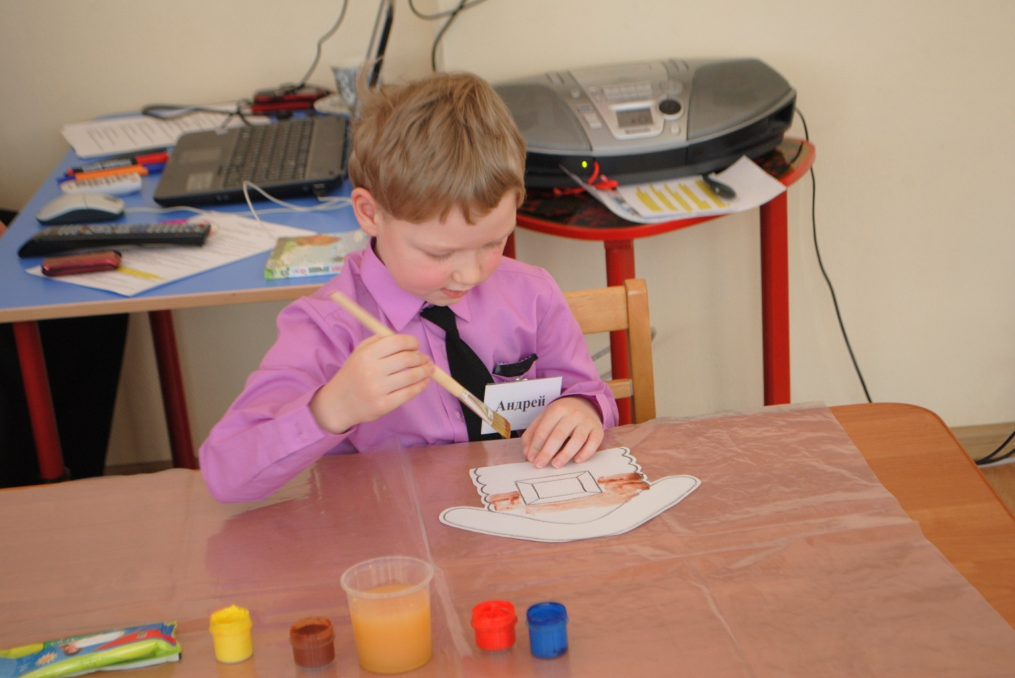

*Рисование цветным клейстером.*

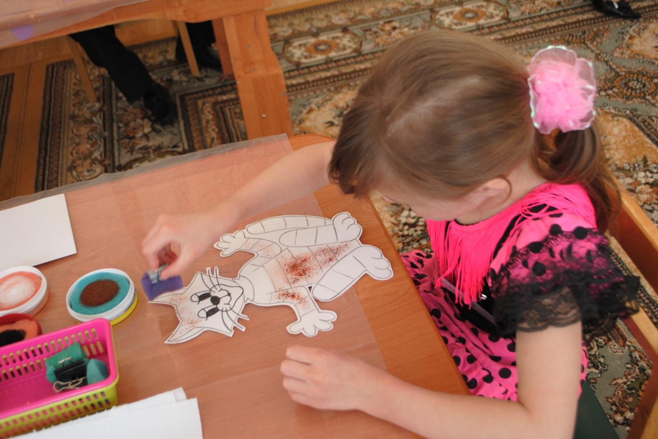

*Оттиск поролоном.*

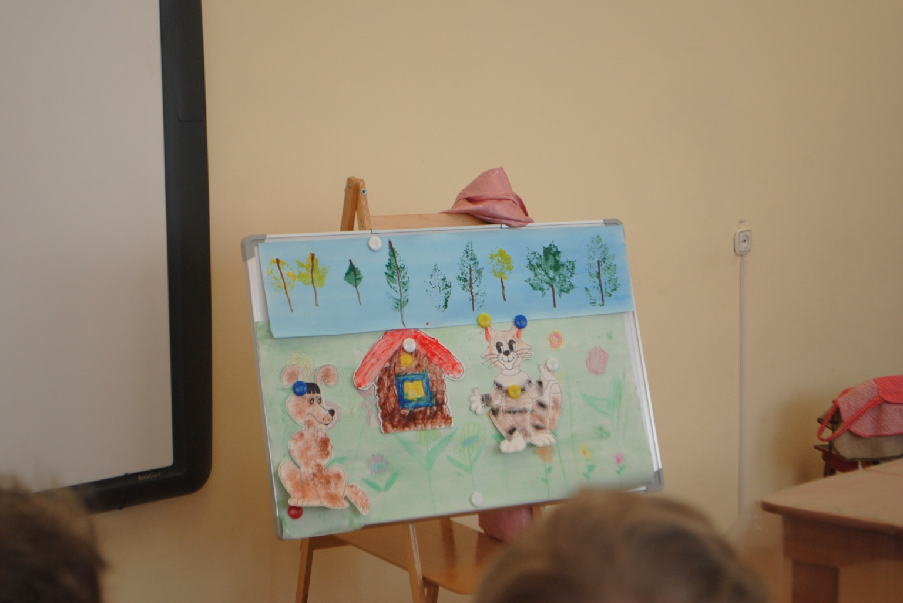

***А вот какая картина у нас получилась!***